**«Поиграйте с ребёнком в игры по теме «Осень»**

Вы расширите представления детей об осенних изменениях в природе (пасмурно, идет мелкий дождь, опадают листья, становится холодно, солнце греет слабо, дует сильный ветер, с деревьев опадают листья).

Закрепите знания об изменениях в одежде людей осень, об играх детей в осенний период.

Сформируете умения всматриваться, любоваться, радоваться красоте осенней природы.

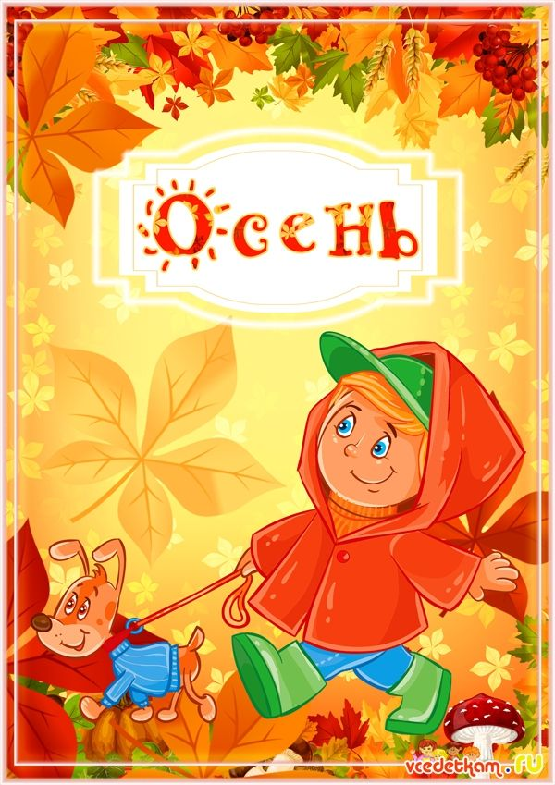

**Артикуляционные упражнения**

**«Осенний лес»** Нам радостно и весело в **осеннем лесу,**улыбнемся друг другу (*«улыбка»-* губы и зубы сомкнуты).

**«Толстячок-худышка»** Показать, какие толстые щеки у хомячка, который несет в норку запасы. Надуть обе щеки одновременно. Хомячок высыпал зерно в норке. Втянуть щеки.

**«Белочка»**Белочка грызет орешки. Улыбнуться и постучать зубами.

**«Ветеро**к» Дует **осенний теплый ветерок**: *«Уу-у-у-у-у-у-у-у-у»* *(Тихо)*. Листочки *(пальчики)* едва шевелятся. Подул сильный ветер: *«У-у-у-у-у-у-(Громко)*.

Заблудились мы в лесу, закричали мы *«АУ-у-у-у-у-у»*

*(Сначала громко потом тихо)*.

**«Осенние** **листики»**Осенние листики на ветках висят, обвисшие кисточки нам говорят *«А-о-и-у»*.

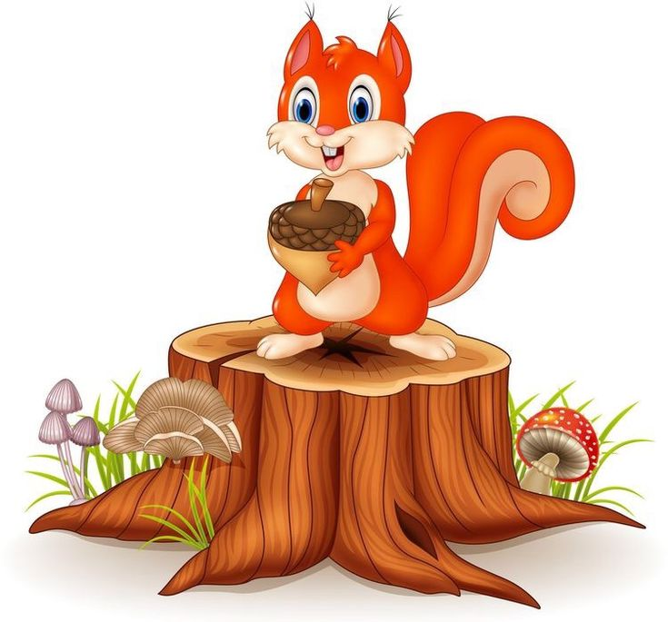

**«Назови ласково»**

**(Большой – маленький)**

Дождь — дождик, солнце — солнышко, ветер — ветерок, лист — листок, туча — тучка, сад — садик, птица — птичка.

**«Один — много»**

Месяц — месяцы, дерево — деревья, дождь — дожди, фрукт — фрукты, лужа — лужи, сад — сады, птица — птицы.

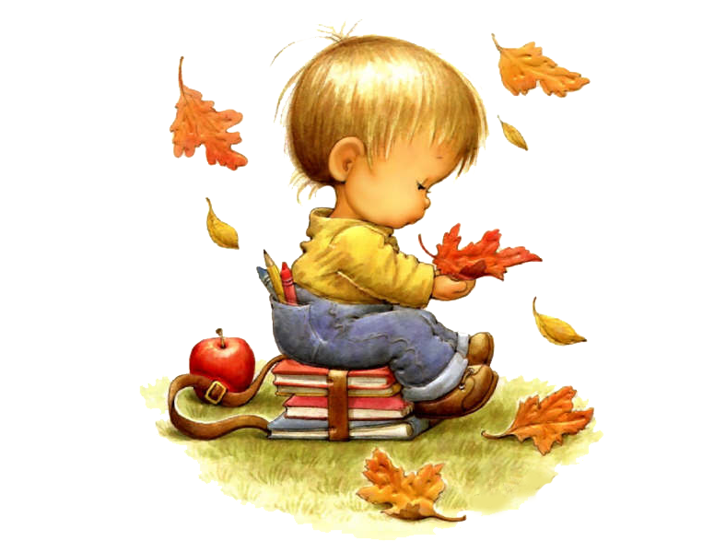

**Почитайте ребенку**

В лесу осиновом дрожат осинки.

Срывает ветер с осин косынки.

С осинок ветер косынки сбросит –

В лесу осиновом наступит **осень.**

*(В. Степанов)*

**Пальчиковая гимнастика**

«**Осень**» Вышла **осень погулять**, (*«Идём»* указательным и средним пальцами одной руки.) Стала листья собирать. (Одной рукой *«подбираем»* листья и *«кладём»* в другую.)

**«Осенние листья**» Разбросала осень листья, (Раскрывать и закрывать кулачки)

Разукрасила их кистью.

(Плавные взмахи ладонями вверх-вниз.)

Мы в осенний парк пойдём,

(«Шагают» пальцами обеих рук.)

Букеты листьев соберём.

(Скрещивают ладони с растопыриванием пальцев.)

Лист кленовый, лист с осинки, (Поочерёдно загибают пальцы, начиная с большого)

Лист дубовый, лист рябинки,

Рыжий тополиный лист

На дорожку спрыгнул вниз. (Спрыгнуть со стульчика и приземлиться на корточки на ковер)

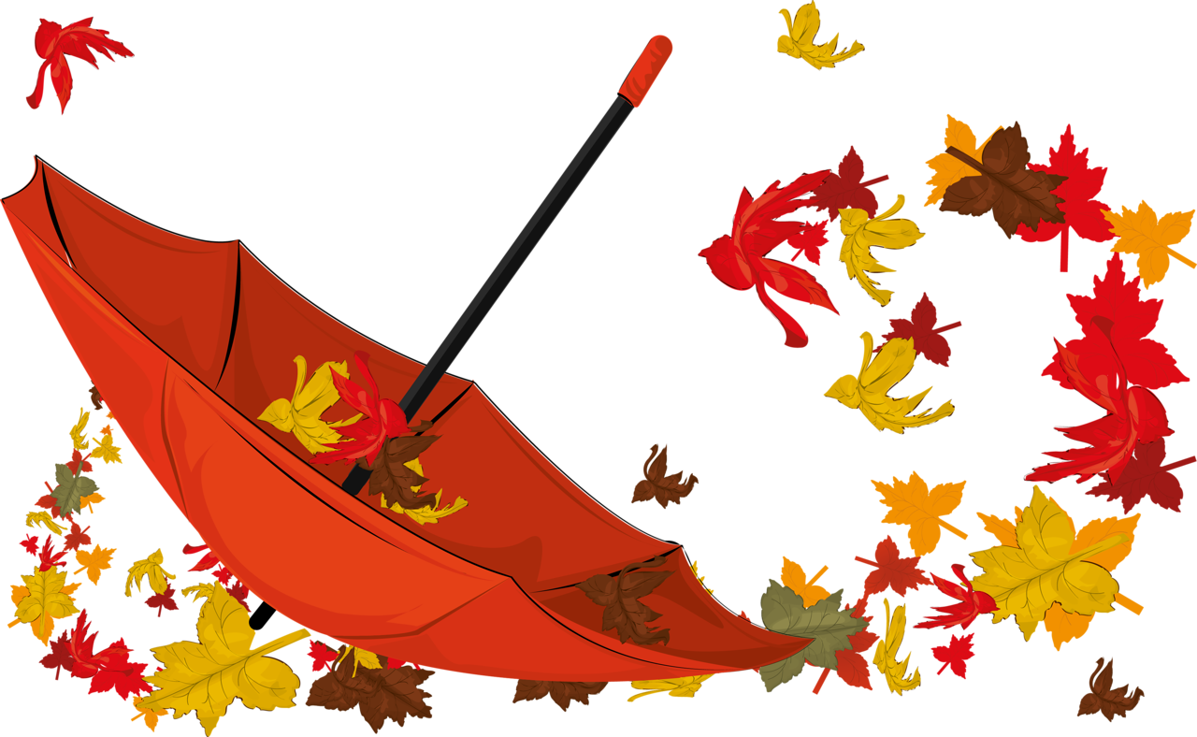

**Дыхательные упражнения**

Вдыхаем аромат леса. Вдох носом под счет 1, 2, 3, пауза, под счет 1,2,3 выдох ртом.

**«Ветерок»**

Ветер северный подул «С-с-сс»,

С липы он все листья сдул… (пошевелить пальцами и подуть на них)

Полетели, закружились (Плавные движения кистями рук влево – вправо)

И на землю опустились. (Опустить руки)

**Лексико-грамматические игры и упражнения**

**«Картинки осени»**

Закрепление знаний о признаках осени.  
Родитель произносит начало предложения. Ребёнок  должен его закончить, опираясь

на сюжетную картинку «Осень».  
Осенью бывает... (дождь).  
Осенью бывает... (листопад).  
Осенью бывает... (холод).  
Осенью бывает... (ветер).  
Осенью бывают... (овощи).  
Осенью бывают... (фрукты).  
Осенью бывают... (грибы).  
Осенью бывают... (желтые листья).  
Осенью бывают... (красные листья).

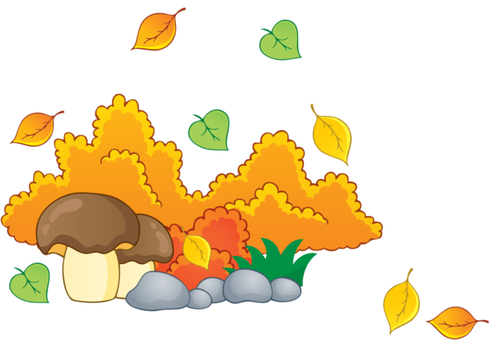

**«Повтори потешку»**  
Желтенький листочек улетел в садочек.  
Птички полетели, песенки запели.  
Дима очень-очень рад: он увидел листопад.

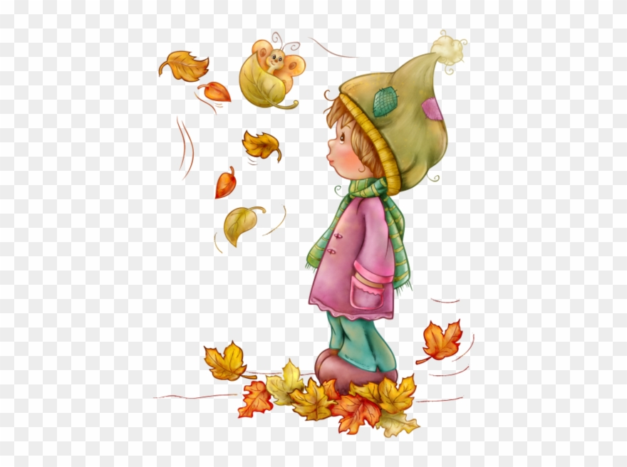

**Физкультминутка-логоритмика**

Ребёнок вслед за родителем изображает дождь, отстукивая указательными пальцами по столу в такт стихотворения

**«Осень»**  
Дождь, дождь  
Целый день  
Барабанит в стекла.  
Вся земля,  
Вся земля  
От воды размокла...

**«Осень»**

Осень, осень, не спеши

И с дождями подожди.

Дай еще нам лета,

Солнышка и света.